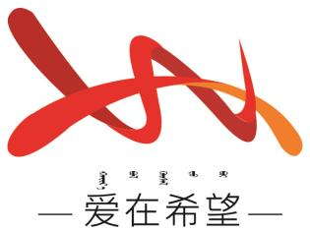
通辽经济技术开发区
新城街道希望新城社区工作简报

主办：希望新城社区党委 2025年12月11日
学习《习近平关于党风廉政建设和
反腐败斗争论述摘编》
为深入贯彻全面从严治党要求，推动党风廉政建设在基层落地生根，2025年12月11日，希望新城社区组织开展《习近平关于党风廉政建设和反腐败斗争论述摘编》第四章的专题学习活动。
会上，社区党委书记穆田薇带领全体参会人员原文学习了第四章落实党委的主体责任和纪委的监督责任，深入解读党委主体责任的核心内涵。明确社区党组织在保障惠民政策落地、维护居民切身利益等方面的首要职责，强调要把“守土有责、守土担责、守土尽责”贯穿社区治理全过程。
通过此次学习，进一步明晰了社区党组织的责任定位，强化了党员的责任意识和廉洁自律意识。下一步，希望新城社区将以此次学习为契机，持续压实主体责任，推动廉政建设与为民服务、社区治理深度融合，用扎实的清廉建设成效守护群众切身利益，不断提升居民的幸福感和获得感。
【影像资料】
